Literatura: Doderović Miroslav (2011): Srednja Amerika prostor i stanovništvo, Geografski institut Filozofskog fakulteta, Nikšić
- Koristeći kartu svijeta analizirati saobraćajno geografski položaj Srednje Amerike
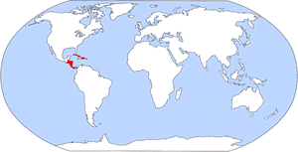
- Koristeći fizičko geografsku kartu (atlas) i navedenu literaturu izanalizirati fizičko geografske karakteristike (geološka građa I reljef, klima, hidrološke karakteristike, biljni I životinjski svijet) Srednje Amerike. Ukazati na njihovu međuzavisnost, na prednosti inedostatke datih karakteristika
